7 клас
07.04.2020
Українська мова

Узагальнення вивченого з теми «ПРИСЛІВНИК»
Продовжуємо працювати над тренувальними вправами з теми «ПРИСЛІВНИК»
Завдання можете виконувати в парі або в групах по телефону (одне із завдань виконайте письмово)
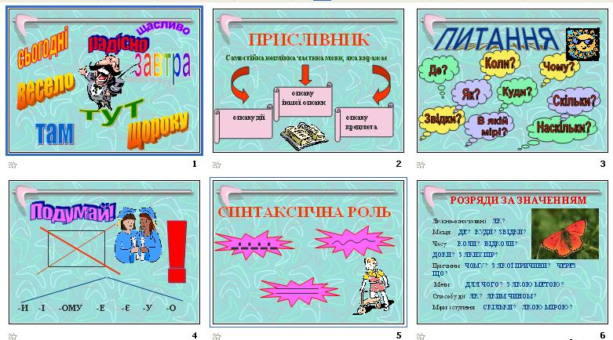
Завдання ІІ – “Я бачу дивний краєвид”
Опишіть його, використовуючи різні розряди прислівників
Узагальнення і систематизація знань, умінь, навичок.
1. Антонім до слова “чорно”
2. Антонім до прислівника
3. Синонім до слова “неблизько”
4. Прислівник від слова “негайний”
5. Прислівник, який має значення “цього дня”
Команда
1. Антонім до слова “пізно” )
2. Прислівник, який має значення “кожного дня”
3. Прислівник від слова “низький”
4. Синонім до слова “зліва”
5. Прислівник, який має значення дії, виконаної “помимо волі”
Завдання ІІ
Запишіть слова у 3 колонки: разом, окремо, через дефіс. Якщо ви правильно виконаєте завдання, то з перших літер кожного прислівника, який слід писати разом і через дефіс, прочитаєте початок і закінчення афоризму О.Довженка, іншу частину якого треба доповнити.
На льоту, де-не-де, позаду, одвіку, от-таки, спереду, без угаву, будь-як, під силу, посередині, інколи, на сміх, уві сні, швидкоплинно, один в один, рано-вранці, абияк, по троє, ймовірно,ось-ось, тим часом, тимчасово, в цілому, екстравагантно.
Поспішайте творити добро!

Завдання ІІІ
Назвіть прислівники часу, зриваючи яблука за поданим малюнком.
Завдання ІV – “Далі...”
* Суть завдання полягає в тому, що ви, почувши словосполучення з прислівником, повинні швидко поставити до нього питання і вказати його розряд за значенням.
Наприклад: сміється весело (як?) – якісно-означальний
І команда ІІ команда
1.Почули тут 1.Зустрів учора
2.Сказав спересердя 2.Виглядав гарно означ.)
3.Відвідує щодня 3.Дуже добрий
4.Сказав для сміху 4.Спеціально чекав
5.Зустрілися вчора 5.Гляньте вниз
6.Їдемо верхи 6.Розрізав навпіл
7. Розказував цікаво 7.Не знайшов ніде
( Розкажіть теоретичний матеріал про прислівник, використовуючи при цьому ці слайди)
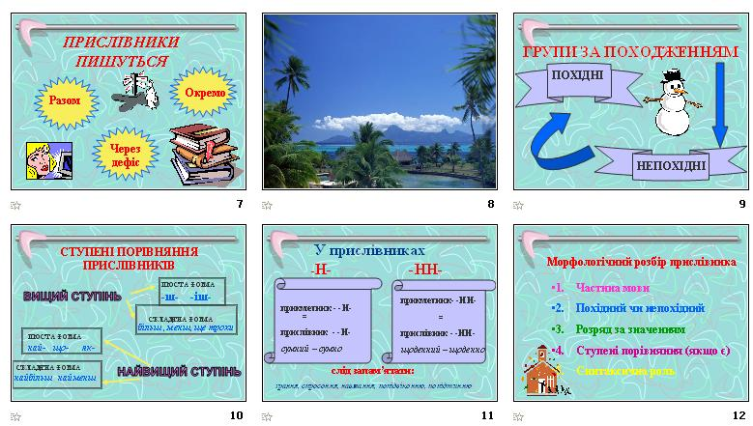
Завдання V – “Добуваю золото сам”
1. “Капітани, вперед!”
* Скласти літературний портрет одного із однокласників,
використовуючи прислівники (письмово)
2. “Допоможіть друзям дітвори!”
Допоможіть Капітошці й Вовченяті утворити
ступені порівняння прислівників
Ви можете отримати по 3 кг золота.
І команда – голосно, навмання, чітко, погано, красиво.
ІІ команда – гарно, щоденно, охайно, правдиво, старанно.
3. “Відремонтуй слова”
Словотворець в паніці. Мешканці країни позносили йому слова, які потребують ремонту. А часу у нього мало. Якщо він не встигне відремонтувати слова до обіду, вони зникнуть назавжди.
ДОПОМОЖІТЬ СЛОВОТВОРЦЮ!
І команда ІІ команда
-Н-, -НН- -Н-, -НН-
Стара...о, задушев...о, зра...я, Піднесе...о, бездога...о, відмі...о,
сум...о, попідвіко...ю, піз...о, голос...о, навма...я, попідти...ю,
безпереч...о. щоде...о.
4. “Відчуй себе вчителем»
Завдання. Відредагуйте речення.
Вечером не горять фонарі.
Пройдете пішком два квартала.
Сад взимі припорошений сгігом.
Мені неудобно сидіть.
Каса робить круглосуточно.
Літом поїдемо на отдих.

